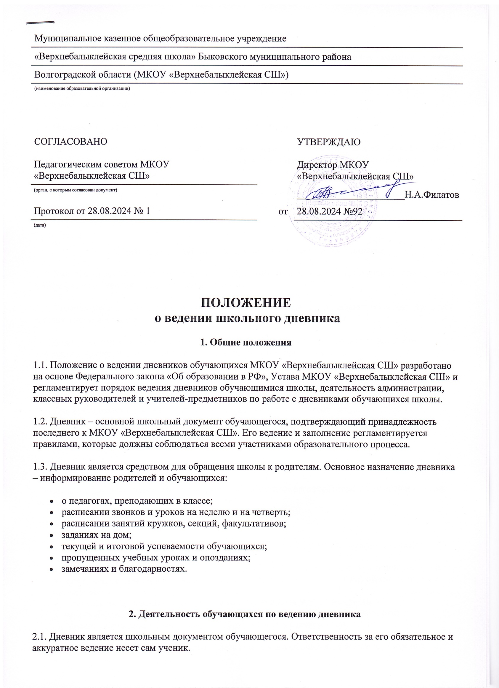
Муниципальное казенное общеобразовательное учреждение
«Верхнебалыклейская средняя школа» Быковского муниципального района
Волгоградской области (МКОУ «Верхнебалыклейская СШ»)
(наименование образовательной организации)

СОГЛАСОВАНО  Педагогическим советом МКОУ «Верхнебалыклейская СШ» |  |  | УТВЕРЖДАЮ  Директор МКОУ «Верхнебалыклейская СШ»
(орган, с которым согласован документ) |  |  | ______________________Н.А.Филатов
Протокол от 28.08.2024 № 1 |  | от | 28.08.2024 №92
^{(дата)}

ПОЛОЖЕНИЕ
о ведении школьного дневника
1. Общие положения
1.1. Положение о ведении дневников обучающихся МКОУ «Верхнебалыклейская СШ» разработано на основе Федерального закона «Об образовании в РФ», Устава МКОУ «Верхнебалыклейская СШ» и регламентирует порядок ведения дневников обучающимися школы, деятельность администрации, классных руководителей и учителей-предметников по работе с дневниками обучающихся школы.
1.2. Дневник – основной школьный документ обучающегося, подтверждающий принадлежность последнего к МКОУ «Верхнебалыклейская СШ». Его ведение и заполнение регламентируется правилами, которые должны соблюдаться всеми участниками образовательного процесса.
1.3. Дневник является средством для обращения школы к родителям. Основное назначение дневника – информирование родителей и обучающихся:
- о педагогах, преподающих в классе;
- расписании звонков и уроков на неделю и на четверть;
- расписании занятий кружков, секций, факультативов;
- заданиях на дом;
- текущей и итоговой успеваемости обучающихся;
- пропущенных учебных уроках и опозданиях;
- замечаниях и благодарностях.

2. Деятельность обучающихся по ведению дневника
2.1. Дневник является школьным документом обучающегося. Ответственность за его обязательное и аккуратное ведение несет сам ученик.
2.2. Все записи в дневнике обучающийся делает синими чернилами.
2.3. Обучающийся заполняет лицевую сторону обложки; записывает названия предметов с заглавной буквы; фамилии, имена, отчества преподавателей.
2.4. На рабочих страницах обучающийся записывает названия предметов со строчной буквы, указывает месяц и число.
2.5. Посторонние записи и рисунки в дневнике недопустимы.
2.6. Обучающийся ежедневно записывает домашние задания для самостоятельной работы в графы того дня, на который они заданы; в период школьных каникул оформляется план внеклассных и внешкольных мероприятий.
2.7. Обучающийся предъявляет дневник по первому требованию учителей-предметников, классного руководителя или представителя администрации школы.

3. Работа учителей-предметников с дневниками школьников
3.1. Учитель, оценивая ответ обучающегося, выставляет отметку в классный журнал и одновременно вписывает ее в дневник, заверяя своей подписью.
3.2. Учитель обязан контролировать запись обучающимися домашнего задания по своему предмету, уделяя особое внимание слабоуспевающим и неуспевающим школьникам.
3.3. Если необходимо записать замечание или обращение к родителям, то делать это следует корректно, кратко, четко, не унижая достоинства ученика (приложение 1).
3.4. Безграмотность, нарушение норм литературного языка в формулировках, неразборчивый почерк, нарушения этикета (бестактность) в обращении к родителям со стороны учителя недопустимы.
3.5. Для выставления оценок и заметок учитель использует свободные графы или специально выделенные графы дневника. Оценки и заметки следует делать чернилами красного цвета.

4. Работа классных руководителей с дневниками школьников
Работа классных руководителей с дневниками обучающихся регламентируется их должностными обязанностями в образовательном учреждении.
4.1. Классный руководитель обязан:
- регулярно проверять дневники: во 2–4-х классах – один раз в неделю; в 5–11-х классах – один раз в две недели;
- следить за выполнением обучающимися требований, предъявляемых к ведению дневника;
- контролировать наличие в дневнике всех отметок, полученных обучающимися в течение недели;
- отмечать число пропущенных уроков за неделю и количество опозданий;
- контролировать: аккуратность, грамотность записей, исправлять в них ошибки; правильность заполнения дневника; обратную связь с родителями;
- заверять своей подписью проверку дневника;
- отражать активность и результативность участия обучающегося в жизни класса и школы.
4.2. Классный руководитель еженедельно следит за выполнением требований, предъявляемых к ведению дневника, наличием в дневнике отметок, полученных обучающимися в течение недели. Отмечает количество опозданий и пропущенных занятий.
4.3. Классный руководитель по окончании учебного периода выставляет итоговые оценки на странице «Итоговые сведения об успеваемости».
4.4. На первой неделе после каникул классный руководитель должен проверить наличие подписи родителей под графой с оценками за учебный период на странице «Итоговые сведения об успеваемости».
4.5. Классный руководитель должен строго следить за обратной связью со стороны родителей.
4.6. Для выставления оценок и заметок классный руководитель использует свободные графы или специально выделенные графы дневника. Оценки и заметки следует делать чернилами красного цвета.

5. Проверка дневника школьника родителями
Родители обязаны еженедельно, а также в конце учебной четверти (учебного триместра), полугодия и года посматривать и подписывать дневник своего ребенка, при необходимости проверять правильность его ведения.

6. Работа администрации образовательного учреждения с дневниками школьников
6.1. Администрация школы осуществляет систематический контроль (по плану ВШК) ведения дневников обучающимися 2–11-х классов в соответствии с требованиями, закрепленными в настоящем Положении.
При административном контроле дневников проверяется наличие в них:
- информации о педагогах класса;
- расписания уроков на четверть (полугодие) и на текущую неделю;
- расписания звонков;
- расписания работы секций, проведения факультативных занятий, занятий проектной деятельностью и т. п.;
- регулярной записи домашних заданий;
- данных о пропусках и опозданиях на учебные занятия;
- текущих отметок;
- отметок за учебный период;
- подписей родителей;
- отметок за письменные работы в день их проведения;
- проверки дневников классными руководителями (подписей классных руководителей за неделю/учебный период).
6.2. Контроль за ведением дневников осуществляется администрацией школы не реже двух раз в год.
6.3. По результатам контроля ведения дневников администрация имеет право на поощрение и дисциплинарное взыскание классных руководителей.
6.4. По итогам административного контроля администратор, проводивший проверку дневников, составляет справку, в которой указывает выявленные нарушения, формулирует замечания и рекомендации по устранению нарушений за определенный период времени (приложение № 2).

Приложение 1
Тематика записей
- Словесные оценки, похвала: «Молодец!», «Умница!», «Замечательно выполнил задание!», «Очень хорошо подготовился!», «Отлично!», «Блестяще!», «Прекрасно!», «Я горжусь тем, что у меня есть такой ученик!».
- Замечания.
- Благодарности: «Объявляется (выражается) благодарность…», «Спасибо за…», «Выражаю признательность…».
- Приглашения: «Уважаемый ______! Приглашаю Вас на родительское собрание по теме ____________, которое состоится ______ в кабинете №__. Классный руководитель _____».
- Объявления.
- Рекомендации: «Прошу обратить внимание на…».
- Информирование родителей об успехах их детей.
- Извещение родителей о предстоящей совместной деятельности в школе.
- Поздравления с праздниками.
- Поздравления с победами на олимпиадах, достижениями в спорте.
- Обращения к родителям.
Важно помнить, что однотипные записи и частые замечания в дневнике, особенно если это касается поведения и невыученных уроков, вызывают привыкание и не оказывают никакого воздействия на недобросовестного ученика. Эффективнее будет пригласить родителей на личную беседу в школу посредством обращения в дневнике или специальным уведомлением.

Приложение 2
Справка по итогам административной проверки дневников учащихся
Дата: ____________ 20__ года.
Цель проверки: контроль за соблюдением требований к ведению дневника обучающимися на начало учебного года.
По результатам проведенной проверки дневников обучающихся ____ классов было выявлено следующее:
Замечания по ведению дневника | Класс | Ф. И. О. классного руководителя | Ф. И. обучающихся
Не оформлен титульный лист дневника
Не заполнена страница со списком преподавателей
Ф. И. О. преподавателей записаны с ошибками
Не заполнена страница с расписанием звонков
Не полностью написано расписание уроков
Нерегулярная запись домашних заданий
Нет подписи классного руководителя в конце учебной недели
Нет подписи родителей в конце учебной недели
Неаккуратность/небрежность/лишние записи/рисунки
Рекомендации по итогам проверки
Классным руководителям:
1. Провести классный час с целью устранения недочетов при оформлении дневника.
2. Обратить внимание учащихся и их родителей на соблюдение требований:
- записи в дневнике ведутся только ручкой с синими чернилами (записи карандашом, ручками с чернилами других цветов или маркерами недопустимы);
- записи в дневнике следует делать аккуратно, разборчиво, без использования корректирующей ленты или жидкости;
- необходимо указывать текущий месяц и даты на страницах с расписанием уроков и домашними заданиями;
- не допускаются при записи домашнего задания односложные фразы: «в тетради», «лекция» и т. п.; домашнее задание записывается в той формулировке, в которой его выдает учитель;
- запрещается вырывать листы из дневника;
- дневник подается учителю-предметнику во время ответа для проставления отметки или по первому требованию учителя или любого другого сотрудника школы.
3. Еженедельно проверять и подписывать дневники.
4. Предоставить на повторную проверку в срок до _______ дневники следующих учащихся: ________________________________________________________________________________________________.
Учителям-предметникам:
1. Выставлять отметки в дневники своевременно – сразу после ответа ученика или в конце урока.
2. Замечания и обращения к родителям формулировать грамотно и корректно.

